uexAppCenterMgrEx API
Overview
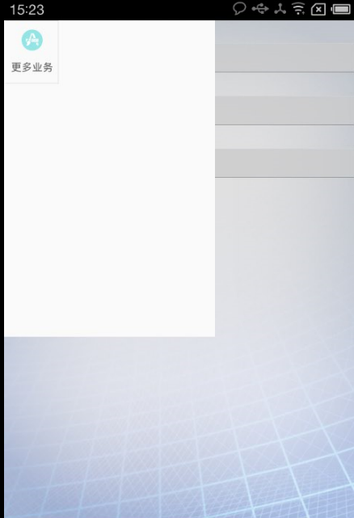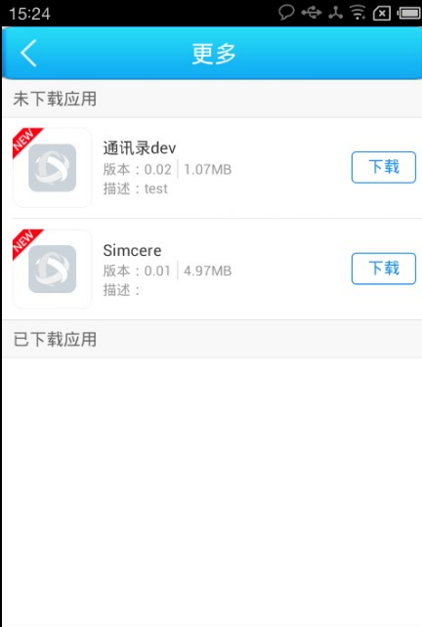
先声门户插件

门户插件中的具体功能如下：打开门户插件，点击更多业务，进入到应用列表界面，下载应用，删除应用，返回主界面点击更新子应用的版本，长按进入到拖动排序的状态。
Methods
open
打开插件
-Open(x, y, width, height, url_storeIP , adUrl)
Parameters
X: 嵌入显示下，门户插件 view的x坐标，int类型。
Y: 嵌入显示下，门户插件view的y坐标，int类型。
Width: 嵌入显示时，门户插件的宽，int类型。
Height: 嵌入显示时，门户插件的高，int类型。
url_stor: 获取应用列表的url
adUrl: 图片轮播的路径，在本版本中没用

Return Value
回调函数是：
uexAppCenterMgrEx. startWidget()，打开子应用的回调
uexAppCenterMgrEx.cbClickMore(), 点击更多的回调

详见 附录A
Description
坐标原点固定在左上角。
注：这里的Width和Height指的是view的高度和宽度
Availability
v.3.0

close
关闭插件
- close();
Parameters
无
Return Value
无
Description
无
Availability
v.3.0

getSoftToken
获取softToken
- getSoftToken();
Parameters
无
Return Value
回调函数是：
uexAppCenterMgrEx. cbSoftToken，返回softToken
详见 callback methods
Description
无
Availability
v.3.0

isAppInstalled
判断当前子应用是否已经安装
-isAppInstalled(appid);
Parameters
Appid 子应用的id
Return Value
回调函数是：
uexAppCenterMgrEx. cbAppInstalled，返回softToken
详见 callback
Description
无
Availability
v.3.0
showNewMsg
显示磁贴上面消息的数量
-showNewMsg(json);
Parameters
Json
[
{"appId":"aaafb10007","num":"2"},
{"appId":"aaafb10006","num":"2"}

]
Return Value
无
Description
无
Availability
v.3.0

附录 A CallBack Messages
startWidget
打开子应时的回调方法
-uexAppCenterMgrEx.startWidget(appId, installPath, key)
Parameters
appId
打开子应用的应用ID
InstallPath
子应用的安装路径
Key
打开子应用的应用key

Description
无；
Availability
v.3.0

cbClickMore
点击首页更多的回调
-uexAppCenterMgrEx.cbClickMore()
Parameters
无
Description
无；
Availability
v.3.1

cbInstallApp
安装子应用的回调
-uexAppCenterMgrEx.cbInstallApp(appId)
Parameters
appId
应用的ID

Description
无；
Availability
v.3.1
cbDeleteApp
删除子应用的回调
-uexAppCenterMgrEx.cbDeleteApp(appId，appname, version)
Parameters
appId
应用的ID
appname
应用名称
version
版本号
Description
无；
Availability
v.3.1
cbAppInstalled
删除子应用的回调
-uexAppCenterMgrEx.cbAppInstalled(appId，status)
Parameters
appId
子应用的ID
status
状态 0不存在 1存在
Description
无；
Availability
v.3.0
cbHeightChanged
插件的高度发生变化时的回调
-uexAppCenterMgrEx. cbHeightChanged (height)
Parameters
Height
显示的高度
Description
无；
Availability
v.3.0
CbStartNative
启动原生应用
-uexAppCenterMgrEx. CbStartNative (json)
Parameters
Json:
{
“platform”:”android”,
“pkgName”:””,
“key”:””
}
platform： 平台类型
pkgName：原生的包名
key：原生应用的key
Description
无；
Availability
v.3.0

version
接口名称 | 创建时间 | 修改时间 | 版本号 | 修改者
open | 2015.03.20 | 2015.07.07 | 1.0 | 王顺强
Close | 2015.03.20 | 2015.07.07 | 1.0 | 王顺强
getSoftToken | 2015.09.24 | 2015.09.24 | 1.0 | 王顺强
isAppInstalled | 2015.09.24 | 2015.09.24 | 1.0 | 王顺强
isAppInstalled | 2015.03.20 | 2015.07.07 | 1.0 | 王顺强
startWidget | 2015.03.20 | 2015.07.07 | 1.0 | 王顺强

